Паспорт педагогического проекта
МУНИЦИПАЛЬНОЕ БЮДЖЕТНОЕ ДОШКОЛЬНОЕ ОБРАЗОВАТЕЛЬНОЕ УЧРЕЖДЕНИЕ ДЕТСКИЙ САД № 1

Педагогический проект
Тема проекта: «В гостях у сказки»
Вид проекта: информационно-творческий
Тип проекта: познавательно-игровой
Сроки реализации проекта:09.01.25 - 10.02.25

Воспитатель: Татурина Т.В.

г. Саров 2025 г.
Описание проекта
Название проекта | Педагогический
Вид проекта | Информационно-творческий
Тип проекта  Участники проекта | Познавательно-игровой  дети средней группы, воспитатели, логопед, родители
Адресация проекта | Группа №5
Сроки реализации | 1 месяц (с 09.01.25 - 10.02.25)
Тема проекта | «В гостях у сказки»
Актуальность проекта | Использование сказок для формирования нравственных чувств, общечеловеческих ценностей дошкольников особенно актуально в настоящее время, так как роль детских сказок в развитии детей многогранны - от развития фантазии до развития правильной речи. Восприятие сказок оказывает сильное воздействие на процесс формирования нравственных представлений, создает реальные психологические условия для формирования социальной адаптации ребенка.
Проблема | Проблемный вопрос: к сожалению, в наше время сказки, как и многие художественные произведения, не в полной мере используются для развития детей, формирования их нравственных качеств. Дети почти не знакомы с русскими народными сказками.
Проблемное поле Гипотеза | Гипотеза в последние годы наблюдается резкое снижение уровня речевого развития дошкольников. Одной из причин является пассивность и неосведомленность родителей в вопросах речевого развития детей.
Цель проекта | Развивать интерес у детей к устному народному творчеству (русским народным сказкам), создание условий для активного использования сказок в творческой деятельности детей.
Задачи проекта | Задачи для детей: способствовать формированию у детей нравственных качеств: доброты, отзывчивости, взаимопомощи, умению сопереживать героям сказки, разделять их чувства.  Задачи для родителей: повысить педагогическую компетентность родителей в воспитании детей младшего дошкольного возраста через устное народное творчество.  Задачи для педагогов: донести до детей как можно больше информации о многообразии русских народных сказок, о том насколько они интересны и поучительны. Воспитывать стремление делиться впечатлениями от услышанного, увиденного, радовать близких результатами своего труда.
Продукт проекта | Рисование «Иллюстрации по сказкам», лепка «Тарелочка для Мишутки» «Колобок», аппликация «Репка», «Избушка для лисы», конструирование «Дом для мишки и его друзей», коллективная работа «Теремок».
Практическая значимость проекта | Содействовать развитию познавательной сферы детей, их речи, обогащению словаря. Развивать способность детей различать хорошее и плохое как в сказке, так и в жизни, умение делать нравственный выбор; научить выражать свои эмоции через творчество.
Особенности проекта | Расширять знания детей о многообразии русских народных сказок.
Ресурсы проекта Источник информации | Библиотека детского сада, выставка книг с рнс в группе
Итоги проекта | Изготовление книжек-малышек совместно с родителями, коллективная работа «Теремок», взаимодействие с детьми старшей группы – драматизация «Рукавичка»
Презентация результатов | Выставка «Книжки-малышки», оформление стенда «В гостях у сказки», коллективная работа «Теремок», оформление чек листов по сказкам, изготовление чемодана сказок.

Этапы работы над проектом
План-график мероприятий

Мероприятие | Цель | Сроки проведения | Ответственный | Выход документа
I этап Предварительный (подготовительный)
Поход в библиотеку детского сада | Осуществить накопление предметно-развивающей среды по рнс | 09.01.25 | Татурина Т.В.
Оформление выставки книг с рнс в книжном уголке группы | Вызвать интерес у детей к рнс | 10.02.25 | Городнова А.О. Татурина Т.В.
Консультация для родителей «Сказка в жизни ребенка» | Помочь родителям понять ценность сказки, ее особую роль в воспитании ребенка. | 11.02 – 16.02.25 | Татурина Т.В.
II этап Основной
Чтение сказки «Лиса и волк», просмотр иллюстраций. Обыгрывание сказки «Лиса и волк» | Создать условия для знакомства со сказками и их активного использования в деятельности детей.  Развивать интерес к устному народному творчеству, расширять словарный запас и творческое воображение.  Способствовать формированию умения детей отражать некоторые игровые действия и имитировать действия персонажей, используя средства выразительности – мимику, жест, движение (улыбается, делает испуганное лицо, качает головой, машет руками и т. д.) | 09.02.- 10.02.25 | Татурина Т.В.
Чтение сказки «Рукавичка», рассматривание иллюстраций, рисование «Иллюстраций к сказке» |  | 11.02.- 14.02.25 | Татурина Т.В.
Настольный театр «Рукавичка», слушание песенки Я колобок, колобок…», лепка «Колобок» |  | 17.02.25,  19.02.25 | Татурина Т.В.
Чтение сказки «Рукавичка», рассматривание иллюстраций, Д.И. «Чудесный мешочек» |  | 09.01 | Татурина Т.В.
Показ сказки «Теремок» с использованием ростовых кукол |  | 10.01.25 | Татурина Т.В.
Коллективная работа «Теремок» |  | 13.01.25 | Татурина Т.В.
Магнитный театр «Репка», |  | 14.01.25 | Татурина Т.В.
Аппликация «Выросла репка большая» |  | 15.01.25 | Татурина Т.В.
Просмотр мультфильма «Теремок», конструирование «Домик для Мишки и его друзей» |  | 16.01.25 | Татурина Т.В.
Пальчиковая гимнастика «Жили были зайчики», «Теремок» |  | 17.01.25 | Татурина Т.В.
Настольный театр «Волк и семеро козлят» |  | 18.01.25 | Татурина Т.В.
Просмотр мультфильма «Заюшкина избушка», П.И. «Лиса и зайцы», «Зайка серенький сидит…» |  | 20.01.25 | Татурина Т.В.
Чтение сказки «Три медведя», лепка Тарелочка для Мишутки» |  | 23.01.25 | Татурина Т.В.
Аппликация «Избушка для лисы» |  | 24.01.25 | Татурина Т.В.
III этап Заключительный
Драматизация «Рукавичка» детьми старшей группы. | Способствовать развитию элементов детского творчества в продуктивной деятельности | 28.01.25 | Воспитатели и дети гр.№ 6
Показ кукольного спектакля «Теремок» |  | 03.02.25 | Родители
Изготовление с родителями книжек-малышек. |  | 09.01.25 -10.02.25 | Дети и родители
Результат работы
Выставка совместных работ детей и родителей «Книжки-малышки», оформление стенда «В гостях у сказки», коллективная работа по сказке «Теремок» | Развитие нравственных качеств у детей младшего дошкольного возраста посредством приобщения к сказкам. | 05.02.25- 10.02.25 | Татурина Т.В.
Заключительная часть проекта
В результате проделанной работы дети познакомились с разнообразием русских народных сказок. У детей появилось желание отражать свои впечатления через различные виды деятельности; у большинства сформировалось умение сопереживать героям сказки, разделять их чувства; появился интерес к театрализованной деятельности. В результате совместной деятельности дети получили возможность восполнить кругозор о сказках, научились взаимодействовать со взрослыми и сверстниками, находить пути выхода из трудных ситуаций.
Список используемой литературы и интернет-ресурсов
Русские народные сказки:
1.«Курочка Ряба»
2. «Колобок»
3 «Теремок»
4 «Репка»
5 «Волк и семеро козлят»
6 «Три медведя»
7 «Маша и медведь»
8 «Рукавичка»
9 «Заюшкина избушка».
Мультфильмы:
1.«Теремок» https://yandex.ru/video/preview/15049409294424973168
2.«Заюшкина избушка» https://www.youtube.com/watch?v=nWzLQYJTbAw

Приложение №1
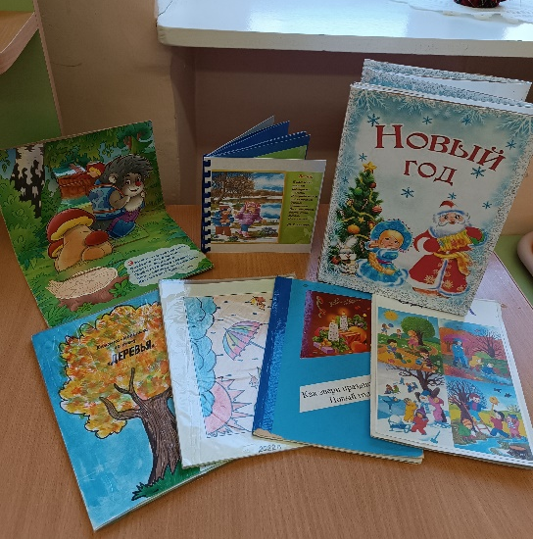
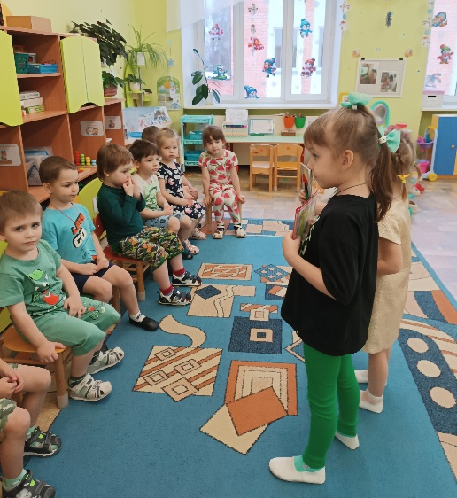

Изготовление книжек малышек Подарок детям «Книга своими руками»
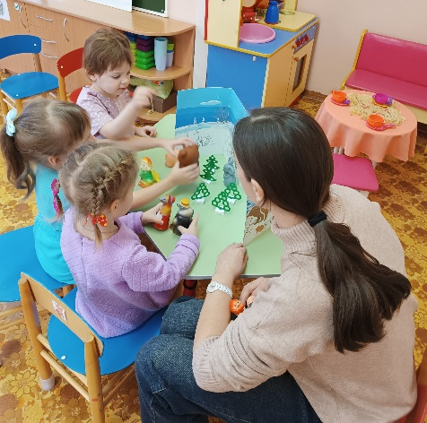
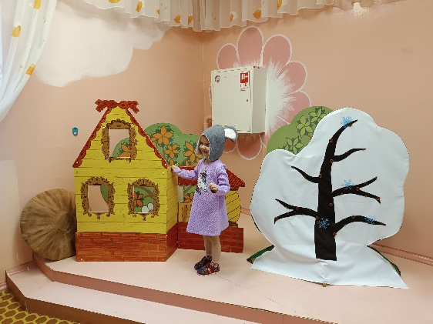

Театрализованная деятельность Настольный театр по сказкам
«Рукавичка»
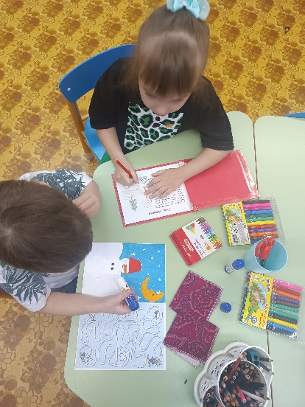
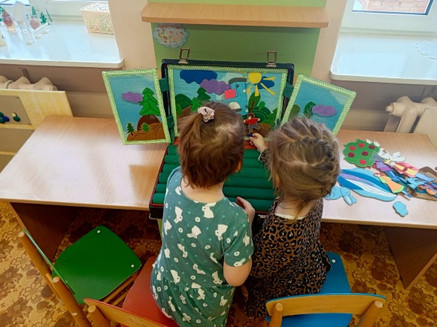

«Чемодан сказок» Рисование иллюстраций по сказкам

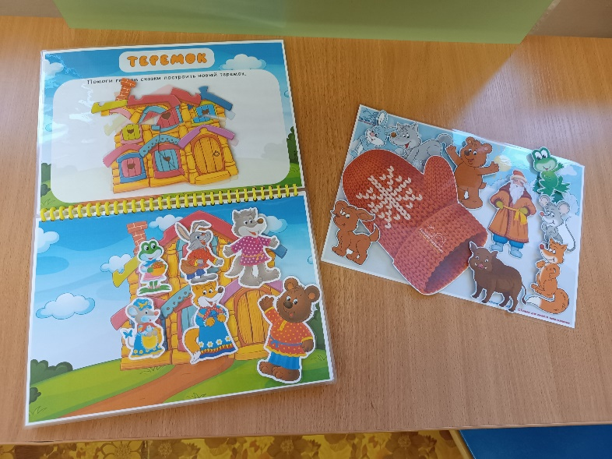
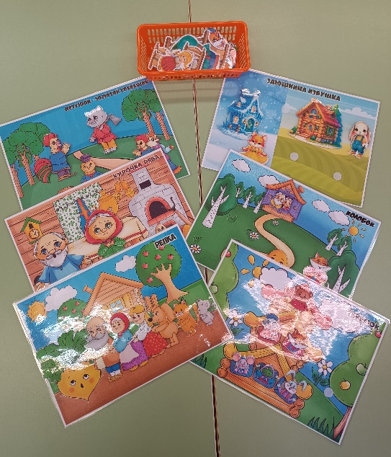

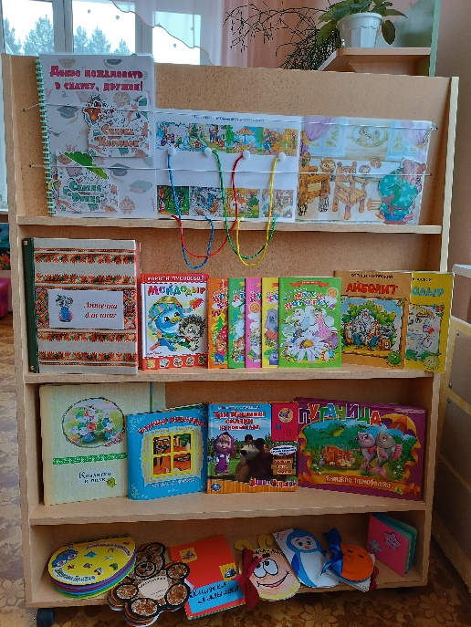
Создание игр по сказкам
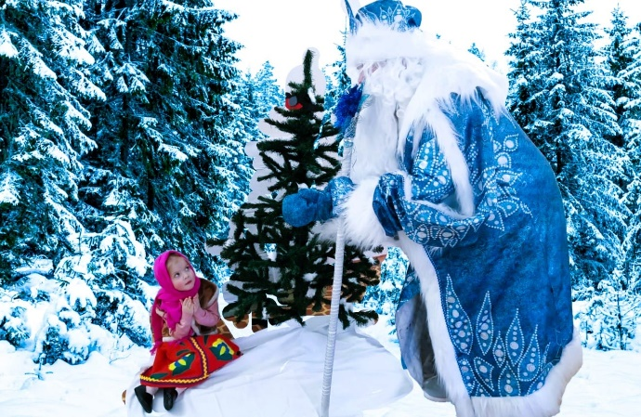

Участие в конкурсе «Один в один» по сказкам

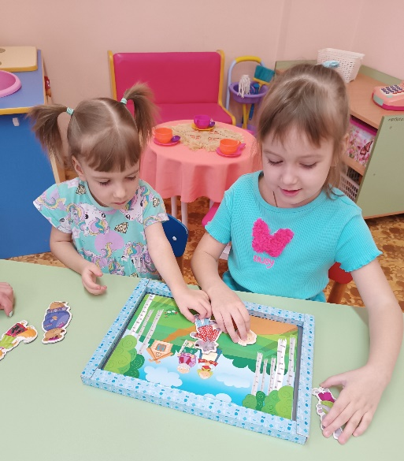
Оформление книжного уголка

Магнитный театр «Колобок»

